借助功率分析仪准确测量802.11ac射频性能
来源：微波射频网
内容摘要： 本文将概述802.11ac标准，并解说如何使用峰值功率分析仪(PPA)来顺应802.11ac功率放大器和发射器独特的设计和验证测试要求。
工程师在测量最高可达160MHz的802.11ac宽带信号时，须使用具有充足带宽的功率测量仪器，才能获取、分析并准确测量特定的802.11ac丛发信号区段，并确保在设计和验证阶段即能符合法令规范，从而加速802.11ac射频模块的开发。设计和验证阶段测试802.11ac无线局域网络(WLAN)功率放大器(PA)模块时，工程师必须在测量最高可达160MHz的802.11ac宽带信号时，准确获取峰值丛发测量结果。测量这类宽带信号或对其进行除错时，须选择具有充足视频带宽的功率测量仪器，确保能获取、分析并准确测量特定的802.11ac丛发信号区段。
有了合适的功率测量仪器，可分析控制电路和射频丛发信号之间的时序关系。因此，选择并配置合适的测量仪器，确保在设计与开发过程中，能迅速排除障碍、大幅减少所需资源，并有效降低成本。
本文将概述802.11ac标准，并解说如何使用峰值功率分析仪(PPA)来顺应802.11ac功率放大器和发射器独特的设计和验证测试要求。并通过测试配置图和屏幕画面，来加强说明丛发功率与时间的对应关系、电源开启/关闭的上升与下降时间、互补累积分布函数(CCDF)、功率附加效率(PAE)，以及控制触发延迟测量等各种测试应用。
简述802.11ac标准
802.11ac是下一代WLAN标准，目标是让移动设备能在低于6GHz的频率下，用比现有的802.11n WLAN标准快三倍的速度运作。目前802.11ac标准仍处于工作草案阶段，预计将在今年底或明年成为正式标准。表1列出所有802.11 WLAN标准，包括802.11ac。
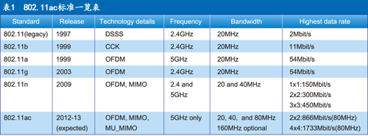
802.11ac WLAN物理层，基本上是现有802.11n标准的延伸，并与802.11n标准兼容，因此未来配备802.11ac芯片的电子设备便能在目前的802.11n WLAN系统上运作。
根据8012.11ac工作草案，未来将有20、40、80和160MHz等通道带宽可选择，不过目前除160MHz通道带宽是选择性带宽外，其他皆为强制性带宽；也就是说，在部署真实系统的初期阶段，所有的基础设施、芯片和终端设备，可能使用20、40和80MHz带宽通道；至于通道分配方面，前述的带宽可是连续或非连续带宽，特别是80MHz通道。例如，可用两个横跨两个频率的80MHz信道，来建构一个160MHz带宽的通信链路(图1)。
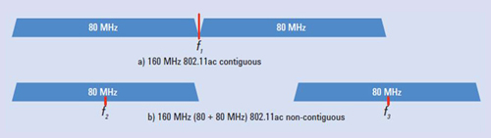
图1 802.11ac 160MHz带宽的信道配置
峰值功率分析仪助力 802.11ac测试性能倍增
输出功率是一项重要的802.11ac发射器性能测试指标。
测量输出功率是必要的
在设计和开发阶段，工程师必须测量和验证发射器的输出功率，以符合法令规范。图2为功率测量配置，可测量平均值、峰值与峰均功率比。为获得准确的测量结果，须保持获取丛发信号的稳定性。可借由使用峰值功率分析仪来选择适当的时间触发设定，例如触发位准、迟滞和延迟时间，以达成目标。
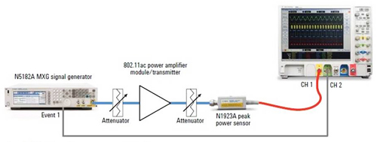
图2 802.11ac发射器功率测量配置图
功率与时间相互对应
虽然IEEE802.11ac并未规范功率与时间对应关系(PvT)PvT分析的测试要求，但是对所有无线标准而言，这是一项极重要的测量。举例而言，分析802.11ac的前导码区段(Preamble Segment)时，PvT丛发测量功能非常有用。对于封包检测、自动增益控制、符号定时、频率估计，以及信道估计等作业而言，前导码是必不可少的要素。
802.11ac在前导码区段中有十个符号，相当于40(μs)的丛发长度。图3为使用PPA所测量的80MHz 802.11ac丛发信号，可使用此PPA的缩放功能或是调整时间刻度来执行前导码丛发测量，例如平均值、峰值及峰均值等。
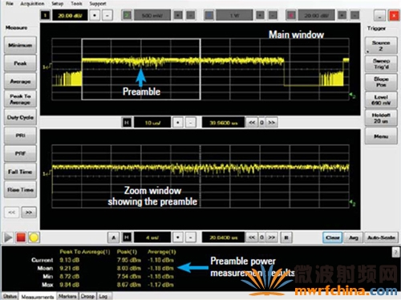
图3 802.11ac 80MHz带宽前导码功率测量画面
测试电源开、关与上升/下降
此测试可分析发射器从电源完全开启到关闭所花费的时间，这项测试通常是在设计和验证阶段执行。此瞬时时间响应的规格不一，取决于PA设计(使用何种放大器)或其他控制电路等因素。802.11ac发射器的设计必须符合400奈秒(ns)的短暂保护间隔，换句话说，发射器的开启/关闭时间必须远低于400ns。
如果开启发射器的速度太慢，最开始的数据可能会遗失；但如关闭的速度太快，则会增加散布到相邻通道的电源。此PPA可分析发射器和接收器的电源开启/关闭或上升/下降时间，如图4和图5所示。
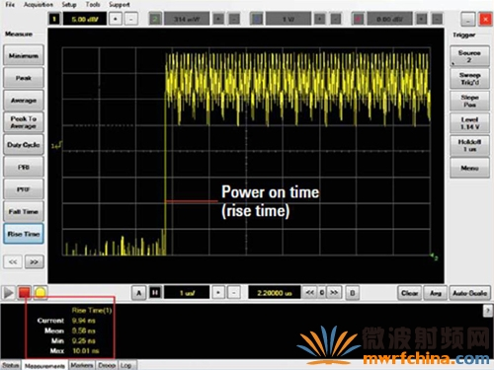
图4 电源开启(上升时间)
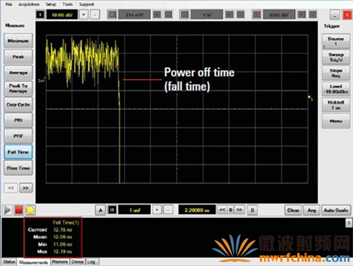
图5 电源关闭(下降时间)
执行CCDF测量
互补累积分布函数(CCDF)测量可定义PA的特性和行为。PA通常被设计成可在高波峰因子下运作，利用CCDF，可测量时间百分比，其中丛发功率达到或超过特定功率位准。如图6所示，CCDF轨迹图的Y轴表示概率(百分比)，该信号功率达到或超过X轴指定的功率，单位为dB。因前导码区段上的调变机制与数据或酬载区段不同，所以通常在丛发的前导码区段上，对802.11ac信号执行CCDF分析。因此，前导码上的CCDF轨迹线不同于资料区段的轨迹线。
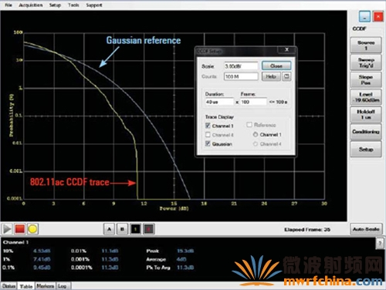
图6 使用峰值功率分析仪绘制802.11ac CCDF图
图6中后方拋物线是802.11ac前导码区段的CCDF图，前方拋物线是高斯线(Gaussian Line)，通常会开启高斯线以作为参考。同时，可绘制和分析两个射频(RF)通道的CCDF轨迹，在比较PA模块的802.11ac信号输入和输出时，这项功能非常有用。
监测附加功率效率
发射器设计的挑战之一是将功率放大器的效率优化。PAE可测量PA的功率转换效率，以确定有多少直流电源被转换为射频功率(即效率百分比)。下列公式1为PAE算式，PA操作类别和所使用的主动组件类型会影响PAE性能，规格范围可以从20~60秒。
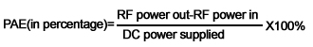
利用图7所示的测量配置，可测量直流电压和电流，以测量输入放大器的直流电源。首先，可将主动式电流探棒连接到PPA的通道二，以测量直流电流；接着，此电流探棒在PPA上将测量到的电流转换成等效电压，此直流电压直接连接到视频信道三，信道二和三借由彼此相乘来产生直流电源测量结果，并可在此PPA的RF信道一和信道四上测量，并监测RF输入和输出功率；利用此配置，能在同一个测量画面上测量且监测所有四个参数。
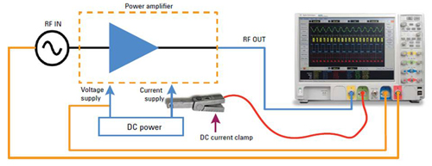
图7 附加功率效率测试配置
确认控制或触发延迟测量
发展发射器模块时，工程师必须确认并测量触发或控制信号与实际的RF丛发输出之间的延迟时间，即分析实际的RF丛发和电压偏压电路之间的时序关系。电压偏压电路包含直流电源偏压、切换、驱动控制，以及电压控制振荡器(VCO)信号。
图8为典型的发射器功能方块，设计重心通常集中于尽快获得最短的时间延迟结果。PPA可分析相关控制信号的时序信息和RF丛发，并具备一项特殊功能，可自动测量两个通道之间的时间延迟，且在每个信号上加注标记。
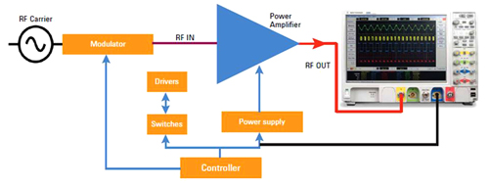
图8 使用峰值功率分析仪
总之，为支持80MHz和可选的160MHz通道带宽，需更强大的RF功率测量仪器，PPA是能满足802.11ac测试要求的最佳功率表。
PPA可用于典型的RF功率测量，如平均、峰值、峰均值和CCDF分析，还可用来分析功率放大器的功率附加效率，以及发射器模块内负责控制信号的延迟时序信息，这是因为PPA在一个液晶显示器(LCD)仪器中配备两个RF信道和两个模拟视频信道。此外，PPA提供直觉式操作接口，能更轻松设计和验证802.11ac功率放大器模块和发射器。
作者： Lee, Chin Aik，安捷伦

